Муниципальное общеобразовательное учреждение
лицей № 3 им. академика В.М.Глушкова г. Шахты Ростовской области

Исследовательский проект
«Сердечно-сосудистые заболевания»

Выполнила: ученица 10 «А» Чигрина Екатерина. Научный руководитель: Борисенко Ирина Геннадьевна
учитель биологии

«Шахты-2021»

Оглавление
I Введение. . . . . . . . . . . . . . . . . . . . . . . . . . . . . . . . . . . . . . . . . . . . . . . . . . . . 3-4
II Всё о сердечно-сосудистых заболеваниях
- Что собой представляют сердечнососудистые заболевания?. . . . . . . . . .5
- Виды ССЗ. . . . . . . . . . . . . . . . . . . . . . . . . . . . . . . . . . . . . . . . . . . . . . . . . . . 5
- Причины ССЗ. . . . . . . . . . . . . . . . . . . . . . . . . . . . . . . . . . . . . . . . . . . . . . . . .5
III Болезни сердца у подростков
- Сердечно-сосудистые заболевания подростков. . . . . . . . . . . . . . . . . . . . . 6
- С чем связан рост сердечно-сосудистых заболеваний среди подростков?. . . . . . . . . . . . . . . . . . . . . . . . . . . . . . . . . . . . . . . . . . . . . . . . . . .6
- Распространенные сердечно-сосудистые заболевания подростков. . . . . 7
- Причины развития ССЗ у подростков. . . . . . . . . . . . . . . . . . . . . . . . . . . . . 7
IV Как предотвратить развитие ССЗ у детей и подростков?
- Профилактика сердечно-сосудистых заболеваний у детей и подростков. . . . . . . . . . . . . . . . . . . . . . . . . . . . . . . . . . . . . . . . . . . . . . . . . . . . . . . . . . . . . 8
V Лечение и диагностика
- Диагностика и лечение сердечно-сосудистых заболеваний у подростков. . . . . . . . . . . . . . . . . . . . . . . . . . . . . . . . . . . . . . . . . . . . . . . . . . 8
VI Исследования
- Опрос. . . . . . . . . . . . . . . . . . . . . . . . . . . . . . . . . . . . . . . . . . . . . . . . . . . . . .9
- Результаты опроса. . . . . . . . . . . . . . . . . .. . . . . . . . . . . . . . . . . . . . . . . . 9-12
- Итоги. . . . . . . . . . . . . . . . . . . . . . . . . . . . . . . . . . . . . . . . . . . . . . . . . . . . . . 13
VII Список литературы, интернет-ресуры . . . . . . . . . . . . . . . . . . . . . . . . . . 14
VIII Приложение №1
- Вопросы опроса . . . . . . . . . . . . . . . . . . . . . . . . . . . . . . . . . . . . . . . . . . .15-17
IX Приложение №2
- Таблица №1.Показатель "Смертность от болезней системы кровообращения". . . . . . . . . . . . . . . . . . . . . . . . . . . . . . . . . . . . . . . . . . . . .18
- Таблица №2. Структура умерших от болезней системы кровообращения в Ростовской области. . . . . . . . . . . . . . . . . . . . . . . . . . 19
X Приложение №3
- Таблица №1. Структура общей заболеваемости болезнями системы кровообращения. . . . . . . . . . . . . . . . . . . . . . . . . . . . . . . . . . . . . . . . . . . . ..20
- Таблица №2. Структура первичной заболеваемости болезнями системы кровообращения. . . . . . . . . . . . . . . . . . . . . . . . . . . . . . . . . . . . . . . . . . . . .21
XI Заключение. . . . . . . . . . . . . . . . . . . . . . . . . . . . . . . . . . . . . . . . . . . . . . . . . . . 22

I Введение
Цель: выявить категории людей склонных к заболеваниям сердечно-сосудистой системы.
Задачи:
1. Выяснить причины ССЗ.
2. Изучить теоретический материал по проблеме ССЗ.
3. Провести опрос
4. Проанализировать полученные результаты.
5. Выявить количество людей с риском ССЗ.
6. Сделать вывод по результатам работы.

Гипотеза:
Я думаю, что можно снизить риск заболевания ССЗ если проходить психологические тренинги, ограничить себя в употребление энергетических или алкогольных напитков, давать организму физические нагрузки и правильно питаться.
Объект исследования: люди разных возрастных категорий( до 20 лет , 20-29 лет, 30-39 лет , 40-49 лет, 50-59 лет , 60 лет и старше )
Почему я выбрала эту тему?
Я выбрал именно эту тему для своего проекта по нескольким причинам:
Сердечно-сосудистые заболевания (ССЗ) являются основной причиной смерти во всем мире: ни по какой другой причине ежегодно не умирает столько людей, сколько от ССЗ.
По оценкам, в 2008 году от ССЗ умерло 17,3 миллиона человек, что составило 30% всех случаев смерти в мире. Из этого числа 7,3 миллиона человек умерло от ишемической болезни сердца и 6,2 миллиона человек в результате инсульта.
Эта проблема в разной степени затрагивает страны с низким и средним уровнем дохода. Более 80% случаев смерти от ССЗ происходит в этих странах, почти в равной мере среди мужчин и женщин.

3
К 2030 году около 23,6 миллионов человек умрет от ССЗ, главным образом, от болезней сердца и инсульта, которые, по прогнозам, останутся единственными основными причинами смерти.
Я считаю, что данная тема актуальна на сегодняшний день, как никакая другая. Мы знаем, что от заболеваний сердечнососудистой системы во всем мире умирает огромное количество людей. Поэтому, чем больше учащихся будут знать о причинах возникновения этих заболеваний и их предупреждении, тем меньше смертности будет в нашем обществе. Ведь именно в подростковом возрасте начинают употреблять алкогольные и энергетические напитки, баловаться табачными изделиями.
Новизна данного проекта заключается в том, что в настоящее время эти заболевания поражают все более молодых людей, если раньше ими страдали люди старше 50 лет, то теперь от этих заболеваний погибают и школьники.

По оценкам СМИ, в 2011 году от сердечнососудистых заболеваний умерло 18,4 миллионов человек, что составляет 40% всех смертей в мире.
Большинство смертей происходят в государствах, которые экономически слабо развиты и в развитых странах мира, где очень много негативных факторов влияющих на здоровье, в частности: стрессы, плохое питание, малоподвижный образ жизни, вредные привычки.

4
II Всё о сердечно-сосудистых заболеваниях

- Что собой представляют сердечнососудистые заболевания?
ССЗ - это заболевания, сердечно-сосудистой системы , а также общее название заболеваний сердца и кровеносных сосудов. В настоящее время именно эти заболевания являются основной причиной смерти и инвалидизации населения во всем мире.

- Виды ССЗ.
В состав ССЗ входят несколько болезней:
1.Ишемическая болезнь сердца
2.Болезнь сосудов головного мозга
3.Болезнь периферических артерий
4.Ревмокардит
5.Врожденный порок сердца
6.Тромбоз глубоких вен и эмболия легких
7.Инфаркт
8.Инсульт

- Причины сердечно-сосудистых заболеваний.

1.Неправильное питание
2.Избыточный вес
3.Малоподвижный образ жизни
4.Плохая экология
5. Вредные привычки (употребление спиртных и энергетических напитков, курение).

5
III Болезни сердца у подростков

- Сердечно-сосудистые заболевания подростков.
Подростковый возраст – пора, когда формируется то физическое тело, с которым человеку предстоит прожить всю оставшуюся жизнь. Большинство проблем со здоровьем у подростков связано именно с болезнями системы кровообращения.

- С чем связан рост сердечно-сосудистых заболеваний среди подростков?
Медицинская статистика бьет тревогу, так как на сегодняшний день среди подростков сердечные недуги составляют около 36% от всех прочих хронических, прочно обосновавшись на первом месте по причинам смертности.
Более того, функциональные пробы у детей подросткового возраста оказываются неудовлетворительными почти в 85%.
В России только за последнее десятилетие ушедшего века больше, чем вдвое, увеличилось количество юных пациентов с болезнями сердца и сосудов.
И медики связывают рост сердечно-сосудистых заболеваний не только с плохой экологией, увеличением числа всех хронических заболеваний, но даже в большей мере, с образом жизни подростков, возведением в норму девиантных форм поведения, ограничением социальной интеграции и прочими проблемами общества в целом.

6
- Распространенные сердечно-сосудистые заболевания подростков.
Среди самых распространенных сердечных проблем тинейджеров такие сердечно-сосудистые заболевания, как:

в 47% - пролапс митрального клапана;
в 27 % - нейроциркуляторная дистония;
в 18% - вегето-сосудистая дистония.

- Причины развития ССЗ у подростков.

Бурный рост числа сердечных недугов характерен для общества в целом. Основными факторами риска являются:

*хронические системные недуги, такие как сахарный диабет 1 и 2 типа, *метаболический синдром и т.п;
*врожденные пороки сердца;
*неправильное питание;
*курение;
*алкоголизм и наркомания;
*гиподинамия и некоторые другие.

Причем, курение и злоупотребление алкоголем, наркомания и токсикомания становятся все чаще фактором риска патологий у подростков.

Кроме того, причины развития сердечно-сосудистых заболеваний в подростковом возрасте отягощаются физиологическими и морфологическими особенностями растущего организма, который не всегда может справиться с возросшей, из-за интенсивного роста тела нагрузкой на внутренние органы и системы, в первую очередь кровообращения.

7
IV Как предотвратить развитие ССЗ у детей и подростков?
- Профилактика сердечно-сосудистых заболеваний у детей и подростков.

1. Рациональное питание.
2. Физические нагрузки.
3. Контроль за массой тела.
4. Отказ от вредных привичек.
5. Наблюдение за ростом и здоровьем ребенка.
Эти правила помогут в будущем жить без постоянной угрозы сердечных заболеваний.

V Лечение и диагностика
Успех борьбы с сердечными недугами во многом зависит от того, насколько рано пациент обратился к врачу. Своевременная диагностика и лечение сердечно-осудистых заболеваний в подростковом возрасте особенно важны, так как способны предупредить нелепые смерти, которые часто случаются лишь потому, то сам тинейджер и окружающие его родители, учителя и прочие взрослые не в курсе сердечных проблем и неправильно дозировали физические нагрузки, не защитили во время от стресса и т.п.
Чтоб как можно раньше просчитать кардиориск, подросток, даже если он абсолютно здоров, должен ежегодно проходить обследование сердце и сосудов, сдавать лабораторные тесты, делать кардиограмму и УЗИ.

8
VII Исследования
- Опрос
Я задала по 11 вопросов людям разных возрастов. В опросе приняли участие 62 человека. Цель опроса состояла в раннем выявлении сердечно-сосудистых заболеваний.

- Результаты опроса
Среди людей возраста до 20 лет у 85% риск сердечно-сосудистых заболеваний умеренный, у 10% риск ССЗ значительный, у 5% риск ССЗ отсутствует. Максимального риска сердечно-сосудистых заболеваний нет ни у кого.

9
Среди людей возраста 20-29 лет у 80% риск сердечно-сосудистых заболеваний умеренный , у 20% риск ССЗ значительный. Максимальный риск отсутствует.

Среди людей возраста 30-39 лет у 82% риск сердечно-сосудистых заболеваний умеренный, у 18% риск ССЗ значительный. Максимальный риск отсутствует.

10
Среди людей возраста 40-49 лет у 12% риск сердечно-сосудистых заболеваний умеренный , у 10% риск ССЗ максимальный , 78% риск ССЗ значительный.

Среди людей возраста 50-59 лет у 13% риск ССЗ максимальный, у 78% риск значительный , у 9% риск умеренный.

11
Среди людей возраста 60 лет и старше у 14% риск сердечно-сосудистых заболеваний максимальный ,у 73% риск ССЗ значительный , у 9% риск ССЗ умеренный , а у 4% риск ССЗ отсутствует.

12
- Итоги

При помощи опроса я смогла выявить , что большинство людей никотинозависимые, употребляют алкогольные напитки и у многих в роду есть родственники, которые имели или имеют проблемы с сердечно-сосудистой системой . Соответственно люди с такой характеристикой находятся в риске сердечно-сосудистых заболеваний.
Так же , по данным опроса многие люди разных возрастов очень часто находятся в стрессовых ситуациях , что конечно же отражается на их здоровье.
Многие люди следят за своим питанием , занимаются спортом. Это откровенно радует. К тому же , эти люди меньше подвержены болезням сердечно-сосудистой системы.
Но настораживает тот факт , что большая часть опрошенных испытывает дискомфорт или даже боли за грудиной или в области сердца. У этих людей соответственно значительный риск ССЗ.
У некоторых людей очень высокое артериальное давление , свыше 140/90 мм.рт.ст. и многие не раз обращались за медицинской помощью по поводу заболевания сердечно-сосудистой системы.
Могу сказать ,что я была приятна удивлена тем, что люди 60 лет и старше намного здоровее, чем люди от 30 до 49 лет. У людей старшего возраста 60+, практически отсутствует стрессовые ситуации , они не употребляют алкоголь, не курят , придерживаются умеренного употребления мяса, жиров , мучного, сладкого.

13
VI Список литературы, интернет ресурсы
1. Ковалько В.И., Здоровье-сберегающие
технологии – М,: «Вако», 2004, 296с.
2. Маркосян А. А. Вопросы возрастной физиологии
– М., «Просвещение», 1974, 223 с.
3. Заикина Е.А. Самодиагностика состояния
здоровья // Биология. Издательский дом
«Первое сентября». – 2006. – №19. – с. 10-13.
4. Добротворский И. Как развить свои физические
возможности // Воспитание школьников. –
2006. – № 4. – с. 52-56
5. Колесов Д. В. Валеология – новое направление в
педагогических науках // Биология в школе. –
1997. – №2. – с. 15-19
6. Д. В. Колесов, Р.Д. Маш, И.Н. Беляев. Биология.
Человек: учеб. Для 8 кл. общеобразовательных
учебных заведений – М.: Дрофа, 2002. – 336 стр

14
VIII Приложение №1
- Вопросы опроса
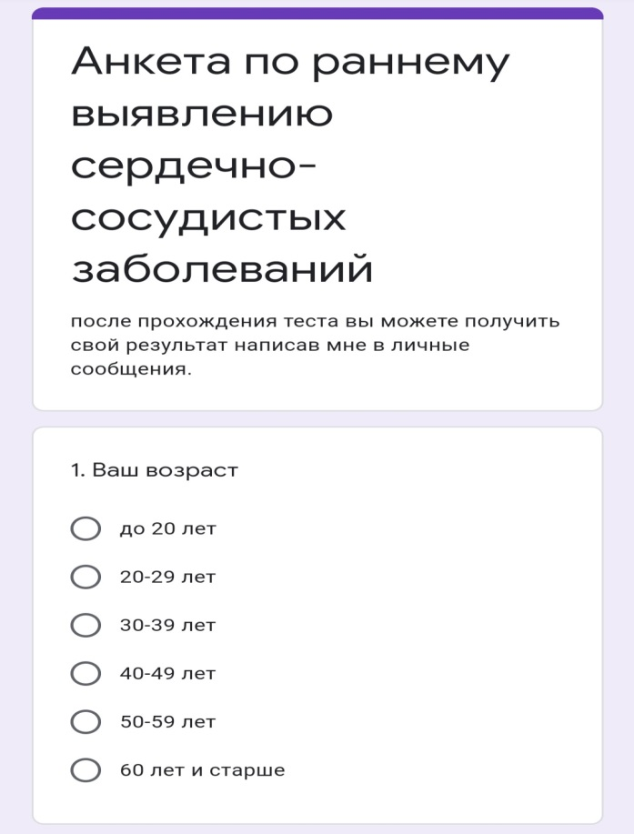
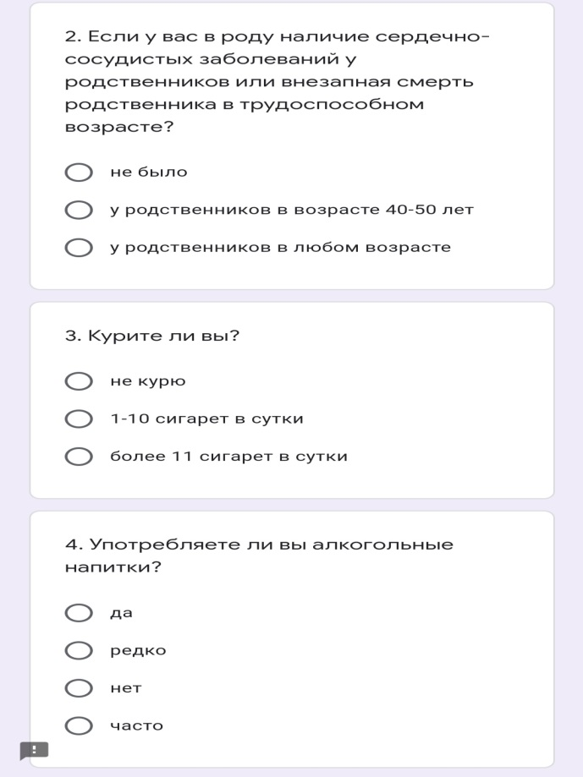
15

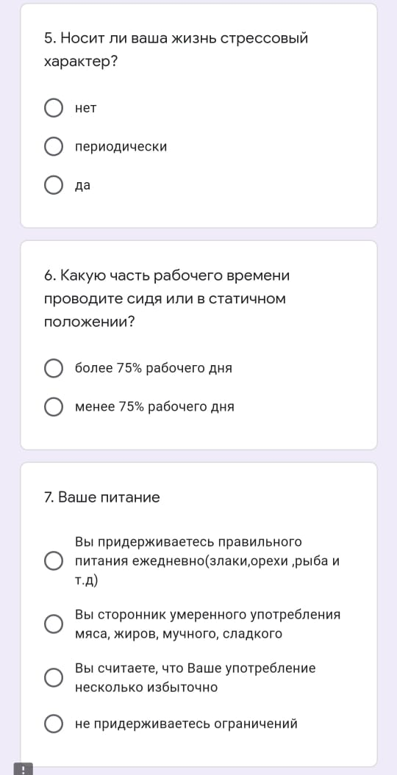
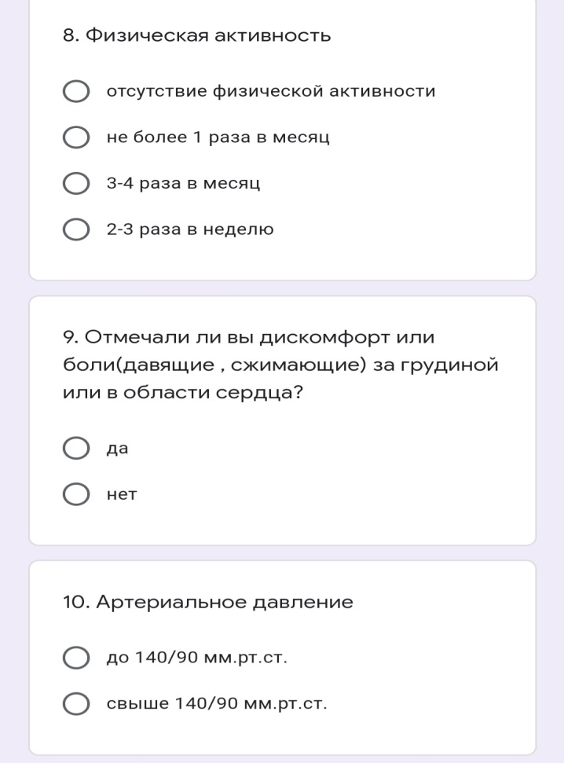

16

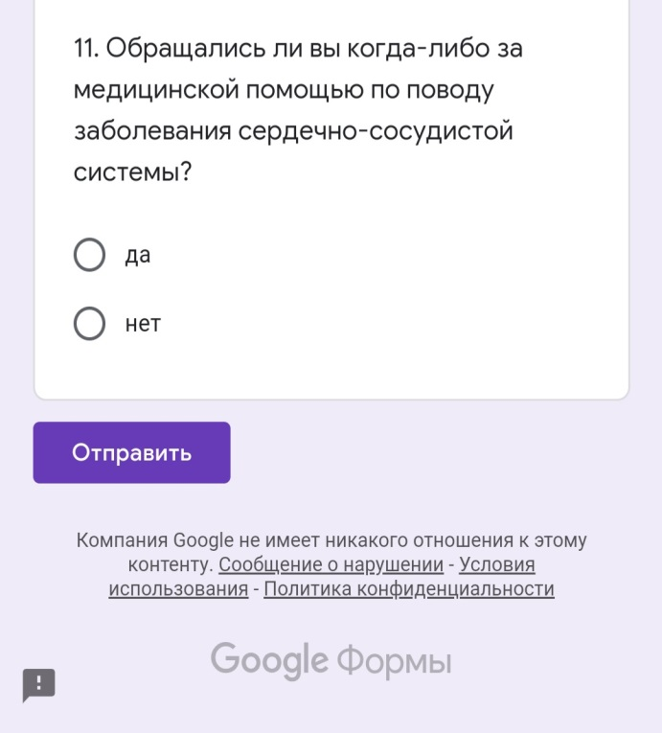

17
VIII Приложение №2
- Таблица №1.Показатель "Смертность от болезней системы кровообращения"
Территория | Число умерших от болезней системы кровообращения на 100 тысяч населения
 | 2014 год | 2015 год | 2016 год | 2017 год | 2018 год | I квартал 2019 года
Российская Федерация | 653,7 | 631,8 | 614,1 | 584,7 | 573,6 | 628,0
Южный федеральный округ | 617,5 | 660,9 | 659,6 | 632,2 | 601,2 | 682,1
Ростовская область | 570,4 | 617,1 | 614,6 | 604,3 | 599,3 | 645,3

По предварительным данным Росстата, в 2018 году в Ростовской области от болезней системы кровообращения умерло 25246 человек, что на 287 человек меньше, чем в 2017 году (25533 человек в 2017 году соответственно).

18
2. Таблица №2. Структура умерших от болезней системы кровообращения в Ростовской области
N  п/п | Нозологические формы в структуре умерших | Число умерших от болезней системы кровообращения, человек
 |  | 2014 год | 2015 год | 2016 год | 2017 год | 2018 год
 | Число умерших от болезней системы кровообращения, всего, человек | 25537 | 27187 | 27086 | 26201 | 25246
1. | Гипертоническая болезнь (I10 - 15) | - | - | 929 | 913 | -
2. | Инфаркт миокарда (I21 - 22) |  | 1775 | 1747 | 1721 | 1722
3. | Ишемическая болезнь сердца (I20 - 25) | 15385 | 16906 | 16624 | 16543 | 15524
4. | Сердечная недостаточность (I50) неуточненная | - | - | 140 | 157 | -
5. | Фибрилляция предсердий (I48) | - | - | - | - | -
6. | Остановка сердца (I46) | - | - | - | - | -
7. | Цереброваскулярная болезнь (I60 - 69) | 6640 | 6640 | 5984 | 5811 | 5474
8. | Острое нарушение мозгового кровообращения, в том числе: | - | 4337 | 4292 | 4157 | 4277
9. | Субарахноидальное кровоизлияние (I60) | - | - | 149 | 127 | 130
10. | Внутримозговое кровоизлияние (I61) | - | - | 998 | 1061 | 1071
11. | Инфаркт мозга (I63) | - | 2900 | 2346 | 2477 | 2686
12. | Инсульт, неуточненный как кровоизлияние или инфаркт мозга (I64) | - | - | 799 | 492 | 390
 | Среднегодовая численность населения | 4243800 | 4737585 | 4239000 | 4233682 | 4225904
Таким образом, отмечается положительная динамика в снижении числа умерших от болезней системы кровообращения в Ростовской области за период с 2015 по 2018 год.

19
IX Приложение №3
- Таблица №1. Структура общей заболеваемости болезнями системы кровообращения
N  п/п | Основные заболевания в структуре болезней системы кровообращения | Заболеваемость
 |  | 2014 год | 2015 год | 2016 год | 2017 год | 2018 год
1. | Гипертоническая болезнь (I10 - 15) | 114,9 | 118,57 | 132,39 | 143,57 | 165,26
2. | Инфаркт миокарда (I21 - 22) | 0,9 | 1,51 | 1,69 | 1,25 | 1,96
3. | Ишемическая болезнь сердца (I20 - 25) | 56,8 | 58,87 | 64,18 | 62,9 | 65,94
4. | Сердечная недостаточность (I50) | - | - | - | - | -
5. | Фибрилляция предсердий (I48) | - | - | - | - | -
6. | Остановка сердца (I46) | - | - | - | - | -
7. | Цереброваскулярная болезнь (I60 - 69) | 42,5 | 45,4 | 48,56 | 49,38 | 54,6
8. | Острое нарушение мозгового кровообращения, в том числе: | 3,16 | 4,66 | 5,02 | 3,78 | 4,98
9. | Субарахноидальное кровоизлияние (I60) | 0,13 | 0,24 | 0,11 | 0,09 | 0,15
10. | Внутримозговое кровоизлияние (I61) | 0,34 | 0,59 | 0,47 | 0,33 | 0,39
11. | Инфаркт мозга (I63) | 1,7 | 3,19 | 3,82 | 2,76 | 3,47
12. | Инсульт, неуточненный как кровоизлияние или инфаркт мозга (I64) | 0,99 | 0,64 | 0,62 | 0,6 | 0,97

20
- Таблица №2. Структура первичной заболеваемости болезнями системы кровообращения
N  п/п | Основные заболевания в структуре БСК | Заболеваемость, на 1000 населения
 |  | 2014 год | 2015 год | 2016 год | 2017 год | 2018 год
1. | Гипертоническая болезнь (I10 - 15) | 9,3 | 12,73 | 16,34 | 20,02 | 26,13
2. | Инфаркт миокарда (I21 - 22) | 0,9 | 1,51 | 1,69 | 1,25 | 1,96
3. | Ишемическая болезнь сердца (I20 - 25) | 9,1 | 9,22 | 10,5 | 10,72 | 13,83
4. | Сердечная недостаточность (I50) | - | - | - | - | -
5. | Фибрилляция предсердий (I48) | - | - | - | - | -
6. | Остановка сердца (I46) | - | - | - | - | -
7. | Цереброваскулярная болезнь (I60 - 69) | 8,3 | 9,95 | 12,25 | 10,39 | 12,91
8. | Острое нарушение мозгового кровообращения, в том числе: | 3,16 | 4,66 | 5,02 | 3,78 | 4,98
9. | Субарахноидальное кровоизлияние (I60) | 0,13 | 0,24 | 0,11 | 0,09 | 0,15
10. | Внутримозговое кровоизлияние (I61) | 0,34 | 0,59 | 0,47 | 0,33 | 0,39
11. | Инфаркт мозга (I63) | 1,7 | 3,19 | 3,82 | 2,76 | 3,47
12. | Инсульт, неуточненный как кровоизлияние или инфаркт мозга (I64) | 0,99 | 0,64 | 0,62 | 0,6 | 0,97

Сравнительный анализ заболеваемости всего населения Ростовской области болезнями системы кровообращения в 2014 и 2018 годах

21

X Заключение

Итак, сердечно- сосудистые заболевания очень распространены в наше время. Ежегодно они уносят миллионы жизней. Но их развитие можно предотвратить. Для этого нужно чаще заниматься спортом, отказаться от вредных привычек, стараться избегаться стрессовых ситуаций. 21 век характеризуется эпидемией сердечно-сосудистых патологий. Несмотря на развитие медицины, смертность от них все еще очень высока.

Дело не только во внедрении актуальных технологий лечения, но и в повышении степени сознательности людей. Ведь профилактика ССЗ это комплексная медико-социальная проблема. Здоровый образ жизни, внимание к самочувствию, стабильное посещение врача, приверженность к санаторно-курортному лечению – основные слагаемые долголетия.

22

